Информация
о проведении классных часов,
посвященных Всемирному дню заповедников
Дата проведения: 13 января 2025 года
Программа: «Зеленый клуб»

В рамках Всемирного дня заповедников в КГУ "Школа-лицей имени Ш. Уалиханова" 13 января 2025 года прошли классные часы для учащихся разных возрастных групп. Мероприятия были направлены на формирование экологической культуры, привлечение внимания к вопросам охраны природы и изучение роли заповедников в сохранении биоразнообразия.
1-4 классы – "Что такое заповедник?"
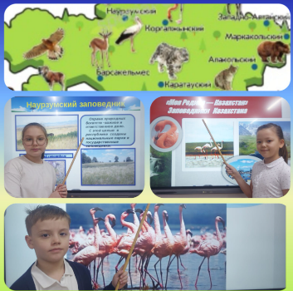
На классном часе учащиеся младших классов узнали о том, что такое заповедники и для чего они создаются. Мероприятие проводилось в форме интерактивной беседы с использованием иллюстраций и коротких видеороликов о природе.
Дети познакомились с обитателями заповедников, узнали, почему они находятся под охраной, и приняли участие в викторине «Угадай животное».
Завершающим этапом стало создание коллективного плаката «Мир заповедников глазами детей».
Количество участников: 380 учащихся.
Результат: школьники узнали основные понятия о заповедниках, осознали важность их сохранения.

5-8 классы – "Заповедники мира: уголки нетронутой природы"
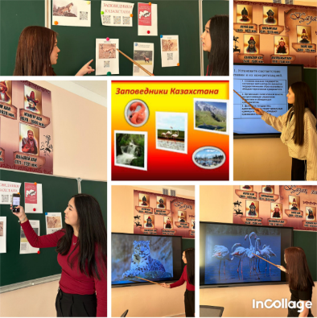
Классный час для учащихся средней школы прошел в формате презентации, дополненной обсуждением и вопросами от школьников. Учащиеся познакомились с крупнейшими заповедниками мира, такими как Амазонский тропический лес, Йеллоустонский национальный парк, а также узнали о природных богатствах Казахстана – Алакольском и Наурзумском заповедниках.
Кроме того, учащимся было предложено поработать в группах и создать карту с отмеченными заповедниками, которые произвели на них наибольшее впечатление.
Количество участников: 530 учащихся.
Результат: подростки расширили свои знания о природных уголках мира и задумались о значении заповедников для сохранения уникальных экосистем.

9-11 классы – "Роль заповедников в сохранении экосистемы планеты"
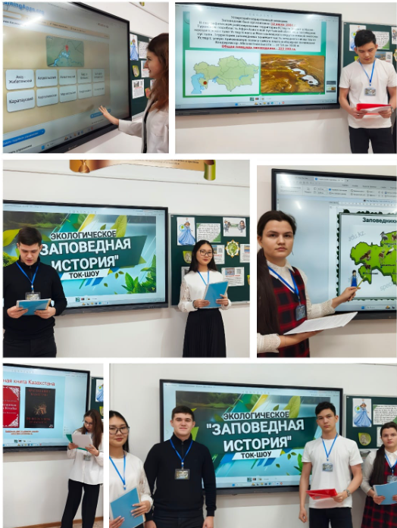
Для старшеклассников классный час прошел в формате научной дискуссии. Учащимся была представлена информация о глобальной экологической ситуации и роли заповедников в сохранении биоразнообразия.
Ребята обсудили ключевые экологические проблемы: вырубка лесов, изменение климата, исчезновение видов. Особое внимание уделили вопросам сохранения заповедников в Казахстане. Некоторые учащиеся представили свои мини-проекты о том, как можно помочь природе.
Количество участников: 85 учащихся.
Результат: учащиеся осознали значимость заповедников как инструмента сохранения экосистем и предложили конкретные действия по улучшению экологической ситуации.
Выводы.
Классные часы, проведенные в рамках программы «Зеленый клуб», вызвали большой интерес у школьников. Все мероприятия способствовали повышению уровня экологической грамотности учащихся и формированию у них ответственного отношения к природе.
Школа планирует и дальше развивать экологическое направление, организовывая мероприятия, которые привлекают внимание к охране окружающей среды и воспитывают у детей любовь к природе.

Ссылки на публикации:
https://www.instagram.com/p/DEwHttxNmXr/?igsh=b2V1ZWNmM2ZqdWp5
https://www.facebook.com/share/p/1DppT6H96W/?mibextid=wwXIfr
https://www.instagram.com/p/DEwOPYqtCaP/?igsh=Nzdsbmc0NHE0aWQw
https://www.facebook.com/share/p/1Ewo53cUk3/?mibextid=wwXIfr
https://www.instagram.com/p/DEwStASN5f7/?igsh=ZHcwbmRreGw0YXB5
https://www.facebook.com/share/p/1BVo4JiHcB/?mibextid=wwXIfr
https://www.instagram.com/p/DEwZpNYtjNv/?igsh=MWZlcTRkdGZtZ3V2cw==
https://www.facebook.com/share/p/1DePfVxhjw/?mibextid=wwXIfr
https://www.instagram.com/p/DEwq4rgNDKZ/?igsh=NnZjdWQ2dTh2cWh6
https://www.facebook.com/share/p/18WcL7GFad/?mibextid=wwXIfr
https://www.instagram.com/p/DEwsGmxNW_k/?igsh=N256YXNuMXFqYW12
https://www.facebook.com/share/p/1DyXbWWEAV/?mibextid=wwXIfr
https://www.instagram.com/p/DEwtDcIttuq/?igsh=MWhnZ2Y2MGxsNTU4ZQ==
https://www.facebook.com/share/p/15byGtpcex/?mibextid=wwXIfr
https://www.instagram.com/p/DEwu49_Nb6m/?igsh=NW5wdmJhaTNzam5o
https://www.facebook.com/share/p/15p5daPVr5/?mibextid=wwXIfr
https://www.instagram.com/p/DEwwVYnN2v7/?img_index=1&igsh=MW4wemphaXlsNHN0aw==
https://www.facebook.com/share/p/18JES14Lpd/?mibextid=wwXIfr
https://www.instagram.com/p/DEyvRS5N_gP/?igsh=MXVhMDltMHRzOHVsOA==
https://www.facebook.com/share/p/19sVnSdiqc/?mibextid=wwXIfr
https://www.instagram.com/p/DEzDsX1tZHo/?igsh=MWsyNG8wN2hkcTBnbQ=
https://www.facebook.com/share/p/18faN2A5JG/?mibextid=wwXIfr
https://www.instagram.com/p/DEzOLzvNu61/?igsh=Nm44ZDl5cmc0MXR2
https://www.facebook.com/share/p/1B5KhE3Yac/?mibextid=wwXIfr

Заместитель директора по ВР О. Короткова

